统一支撑接入API说明

审 核: | 黄秀明 | 日 期: | 2022年10月22日
批 准: |  | 日 期: | 2022年10月22日

实施日期 | 2022年10月22日
版 本 号 | V1.00
密 级 | 内部

修改履历

版本号 | 日期 | 作者 | 修订要点
V1.00 | 2022-10-22 | 黄秀明 | 新作成

目录
1. 统一支撑系统概述 3
1.1 名词定义 3
1.2 概述 3
2. 接入步骤 3
2.1 环境地址 3
2.2 分配权限 4
2.3 API可接入步骤 4
2.3.1 账号密码登录 4
2.3.2 根据Token获取用户信息 5
2.3.3 根据Token获取已登录用户所有的应用 6
2.3.4 根据Token获取已登录用户对应的一级菜单 7
2.3.5 根据菜单Id获取对应子菜单 8

- 统一支撑系统概述
  - 名词定义
  - 概述

- 接入步骤

环境地址
测试环境：http://192.168.10.221:30736
生产环境：
超级管理员：admin密码:123456

API调用地址
测试环境：http://192.168.10.221:31725
测试环境doc：http://192.168.10.221:31725/doc.html
(Doc 文档以API_开头的描述为主)
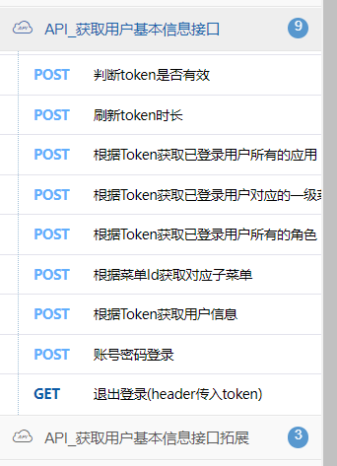
生产环境：

分配权限
以超级管理身份登录系统，分配应用，角色，菜单，创建用户，关联角色，权限测试登录及验证。

API可接入步骤
    - 账号密码登录
接口地址： | http://192.168.10.221:31725/handler/new/login
调用方式： | POST
说明： | 通过账号密码进行登录，获取用户的Authorization
入参
字段名称 |  | 字段类型 | 说明 | 是否必填
account |  | String | 账号（测试用admin） | 是
password |  | String | 密码(测试用123456) | 是
c_type |  | int | 客户端类型（0：pc端 1：app端） | 是
出参
字段名称 |  | 字段类型 | 说明
success |  | String | true成功，false失败
code |  | Integer | 响应码
message |  | String | 响应信息
data |  | String | Token信息

例如：

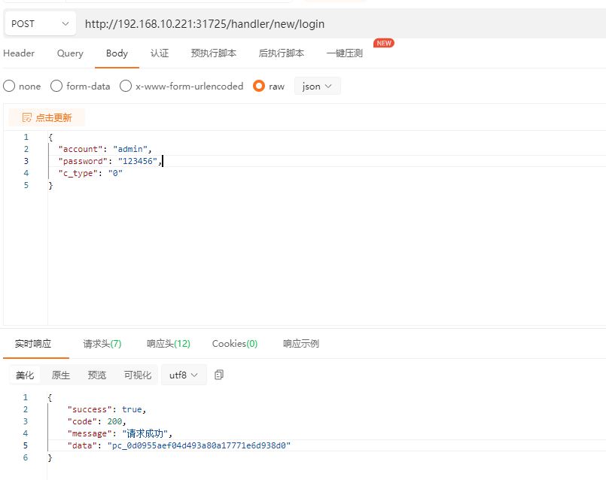
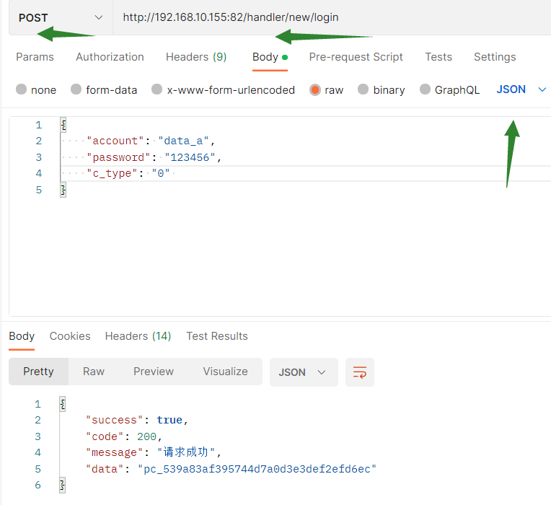

    - 根据Token获取用户信息
接口地址： | http://192.168.10.221:31725/handler/new/getUserByToken
调用方式： | POST
说明： | 根据Token获取用户信息
头部携带内容
字段名称 |  | 字段值 | 说明
Authorization |  | OrderWay app_4c95153b5d844b50a81f93175c23b748 | token请以OrderWay开头，并且OrderWay后边带一个空格
出参
字段名称 |  | 字段类型 | 说明
success |  | String | true成功，false失败
code |  | Integer | 响应码
message |  | String | 响应信息
data |  | Map | 用户信息("adminType": 1 //超级管理员 2：其它用户  )

例如：
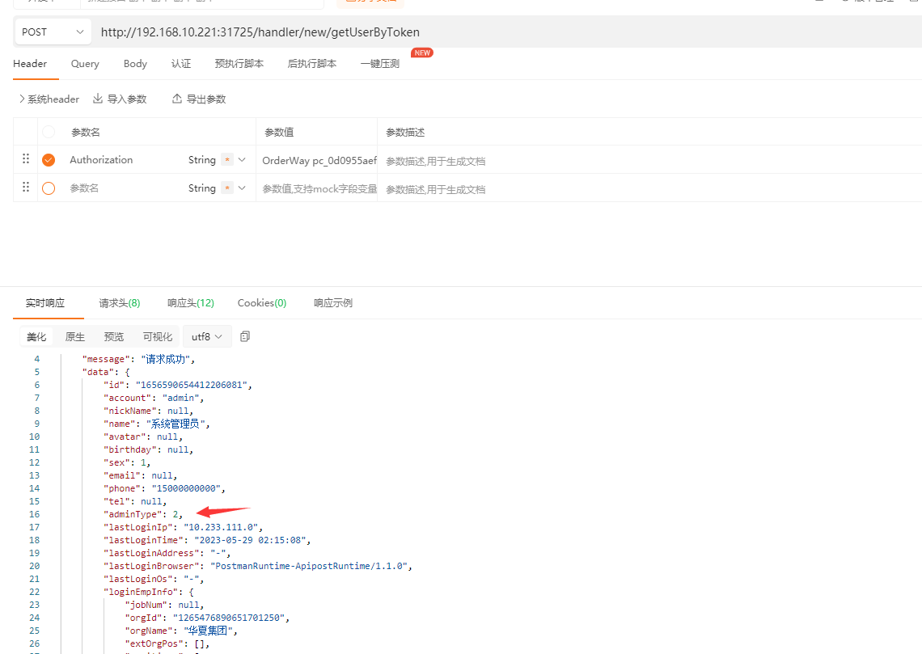

2.3.3 返回平台所有角色
接口地址： | http://192.168.10.221:31725/handler/new/getAllRole
调用方式： | POST
说明： | 获取平台所有角色
头部携带内容
字段名称 |  | 字段值 | 说明
Authorization |  | OrderWay app_4c95153b5d844b50a81f93175c23b748 | token请以OrderWay开头，并且OrderWay后边带一个空格
出参
字段名称 |  | 字段类型 | 说明
success |  | String | true成功，false失败
code |  | Integer | 响应码
message |  | String | 响应信息
data |  | Map | 角色信息
例：
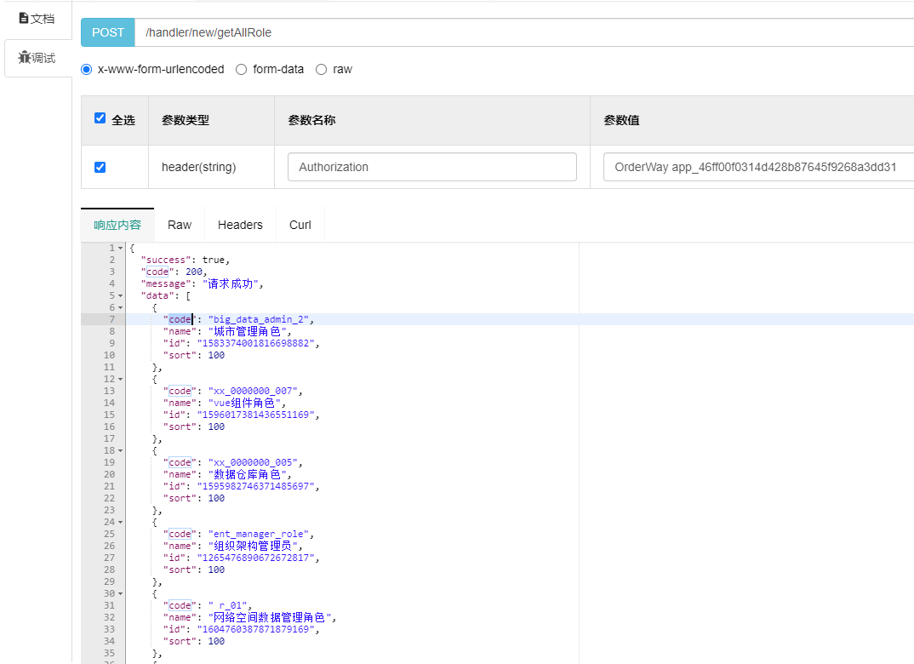
    - 根据Token获取已登录用户所有的应用

接口地址： | http://192.168.10.155:82/handler/new/getLoginUserApps
调用方式： | POST
说明： | 根据Token获取已登录用户所有的应用
头部携带内容
字段名称 |  | 字段值 | 说明
Authorization |  | OrderWay app_4c95153b5d844b50a81f93175c23b748 | token请以OrderWay开头，并且OrderWay后边带一个空格
出参
字段名称 |  | 字段类型 | 说明
success |  | String | 响应成功
code |  | Integer | true成功，false失败
message |  | String | 响应信息
data |  | Map | 应用信息

例如：
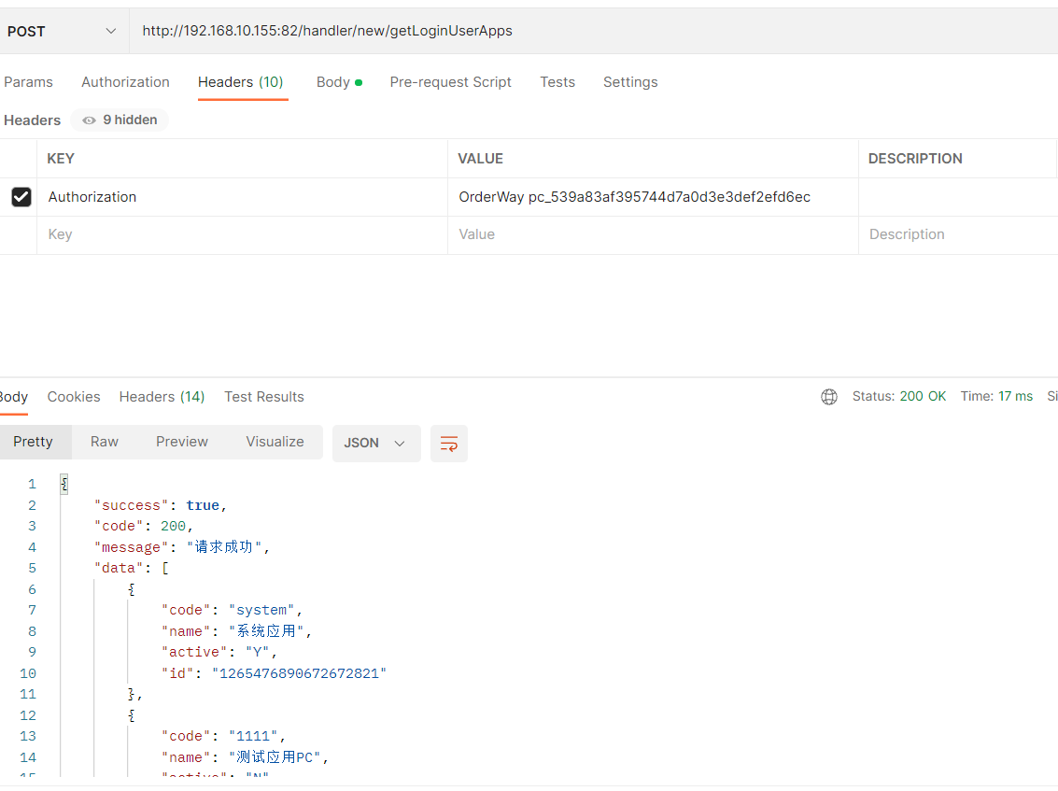

    - 根据Token获取已登录用户对应的一级菜单
接口地址： | http://192.168.10.155:82/handler/new/getLoginUserMenus
调用方式： | POST
说明： | 根据Token获取已登录用户对应的一级菜单
头部携带内容
字段名称 |  | 字段值 | 说明
Authorization |  | OrderWay app_4c95153b5d844b50a81f93175c23b748 | token请以OrderWay开头，并且OrderWay后边带一个空格
出参
字段名称 |  | 字段类型 | 说明
success |  | String | true成功，false失败
code |  | Integer | 响应码
message |  | String | 响应信息
data |  | Map | 一级菜单信息

例如：
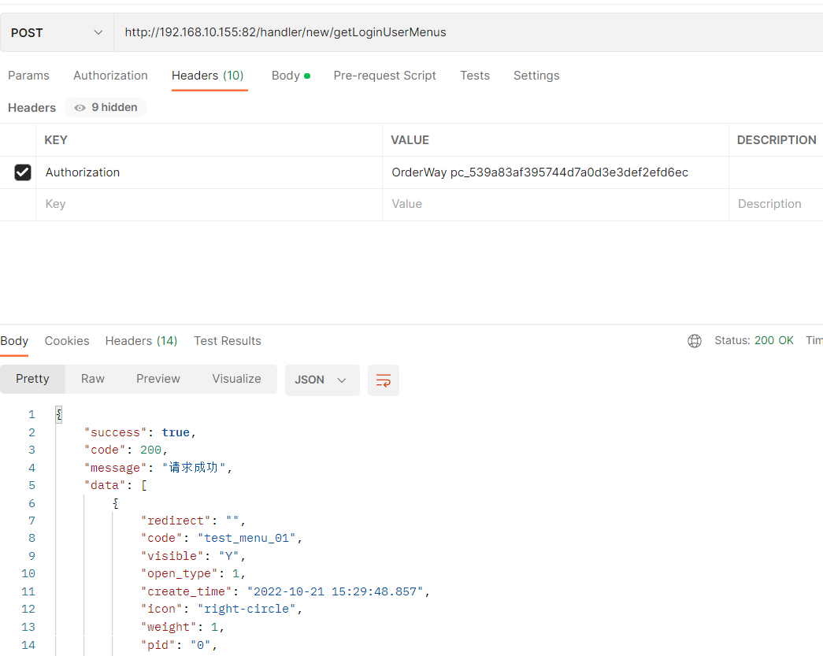

    - 根据菜单Id获取对应子菜单

接口地址： | http://192.168.10.155:82/handler/new/getMenusById
调用方式： | POST
说明： | 根据菜单id获取对应子菜单
入参
字段名称 |  | 字段类型 |  | 说明 |  | 是否必填
menuId |  | Long |  | JSON格式 |  | 必填
头部携带内容
字段名称 |  |  | 字段值 |  | 说明
Authorization |  |  | OrderWay app_4c95153b5d844b50a81f93175c23b748 |  | token请以OrderWay开头，并且OrderWay后边带一个空格
出参
字段名称 |  |  | 字段类型 |  | 说明
success |  |  | String |  | true成功，false失败
code |  |  | Integer |  | 响应码
message |  |  | String |  | 响应信息
data |  |  | Map |  | 子菜单信息

例如：

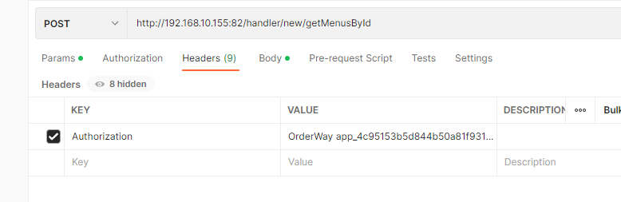

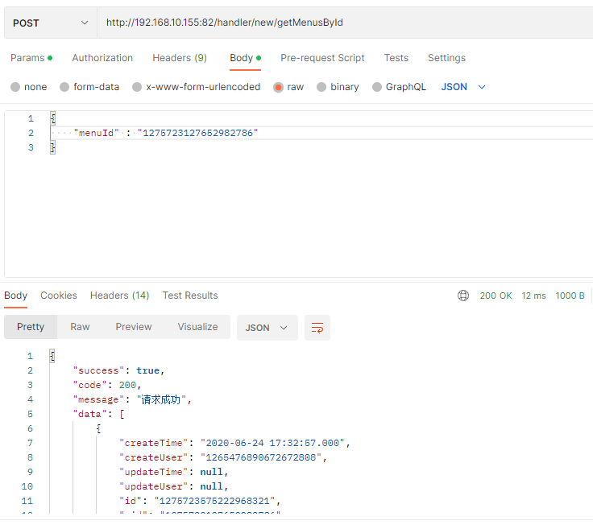

    - 根据Token已登录用户的所有角色

接口地址： | http://192.168.10.155:82/handler/new/getLoginUserRoles
调用方式： | POST
说明： | 根据菜单id获取对应子菜单
头部携带内容
字段名称 |  | 字段值 | 说明
Authorization |  | OrderWay app_4c95153b5d844b50a81f93175c23b748 | token请以OrderWay开头，并且OrderWay后边带一个空格
出参
字段名称 |  | 字段类型 | 说明
success |  | String | true成功，false失败
code |  | Integer | 响应码
message |  | String | 响应信息
data |  | Map | 角色信息

例如：

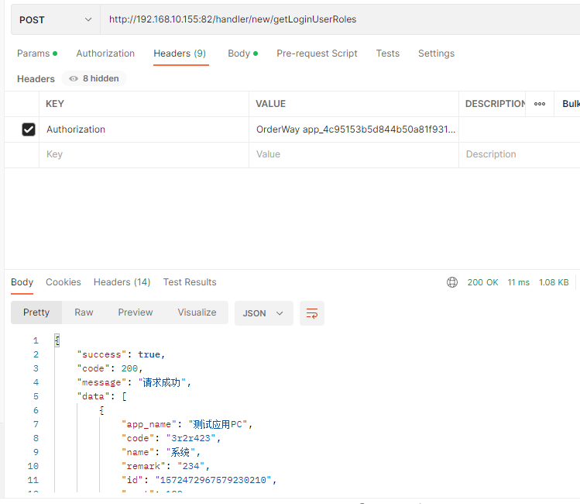
    - 判断token是否有效

接口地址： | http://192.168.10.155:82/handler/new/checkToken
调用方式： | POST
说明： | 判断token是否有效
头部携带内容
字段名称 |  | 字段值 | 说明
Authorization |  | OrderWay app_4c95153b5d844b50a81f93175c23b748 | token请以OrderWay开头，并且OrderWay后边带一个空格
出参
字段名称 |  | 字段类型 | 说明
success |  | String | true成功，false失败
code |  | Integer | 响应码
message |  | String | 响应信息

例如：
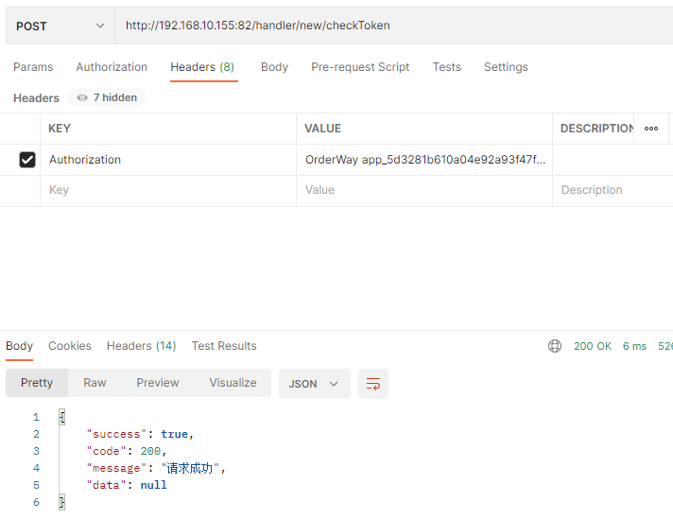

    - 刷新token时长

接口地址： | http://192.168.10.155:82/handler/new/flushToken
调用方式： | POST
说明： | 刷新token时长
头部携带内容
字段名称 |  | 字段值 | 说明
authorization |  | OrderWay app_4c95153b5d844b50a81f93175c23b748 | token请以OrderWay开头，并且OrderWay后边带一个空格
出参
字段名称 |  | 字段类型 | 说明
success |  | String | true成功，false失败
code |  | Integer | 响应码
message |  | String | 响应信息

例如：
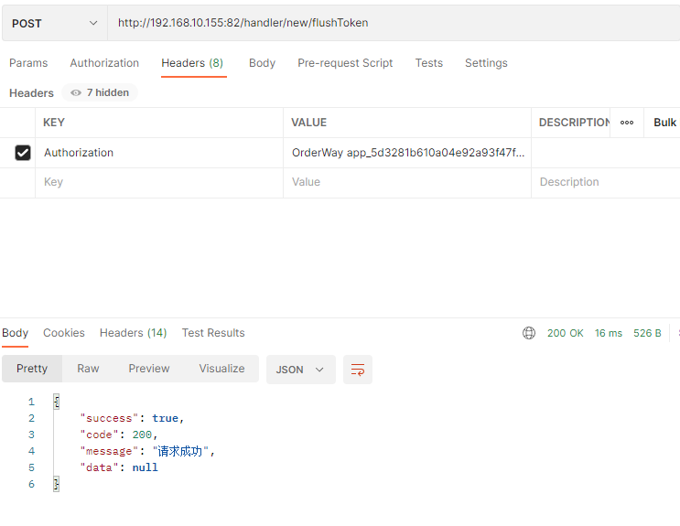

    - 根据菜单唯一编码获取菜单
接口地址： | http://192.168.10.155:82/handler/new/getMenus
调用方式： | POST
说明： | 刷新token时长
头部携带内容
字段名称 |  |  | 字段值 |  | 说明
authorization |  |  | OrderWay app_4c95153b5d844b50a81f93175c23b748 |  | token请以OrderWay开头，并且OrderWay后边带一个空格
入参
字段名称 |  | 字段类型 |  | 说明 |  | 是否必填
code |  | String |  | 菜单的唯一编码 |  | 是
出参
字段名称 |  |  | 字段类型 |  | 说明
success |  |  | String |  | true成功，false失败
code |  |  | Integer |  | 响应码
message |  |  | String |  | 响应信息
Data |  |  | List<Map> |  | 菜单信息

